GUI2

Analyse

Le but est de pouvoir :

* Se connecter
* Acheter des vêtements
* Voir les détails du vêtement
* Like un vêtement
* Avoir la fonctionnalités panier

Les pages seront : home / user / articles / panier / détail article

## Concurrentiel

Zalancod.ch

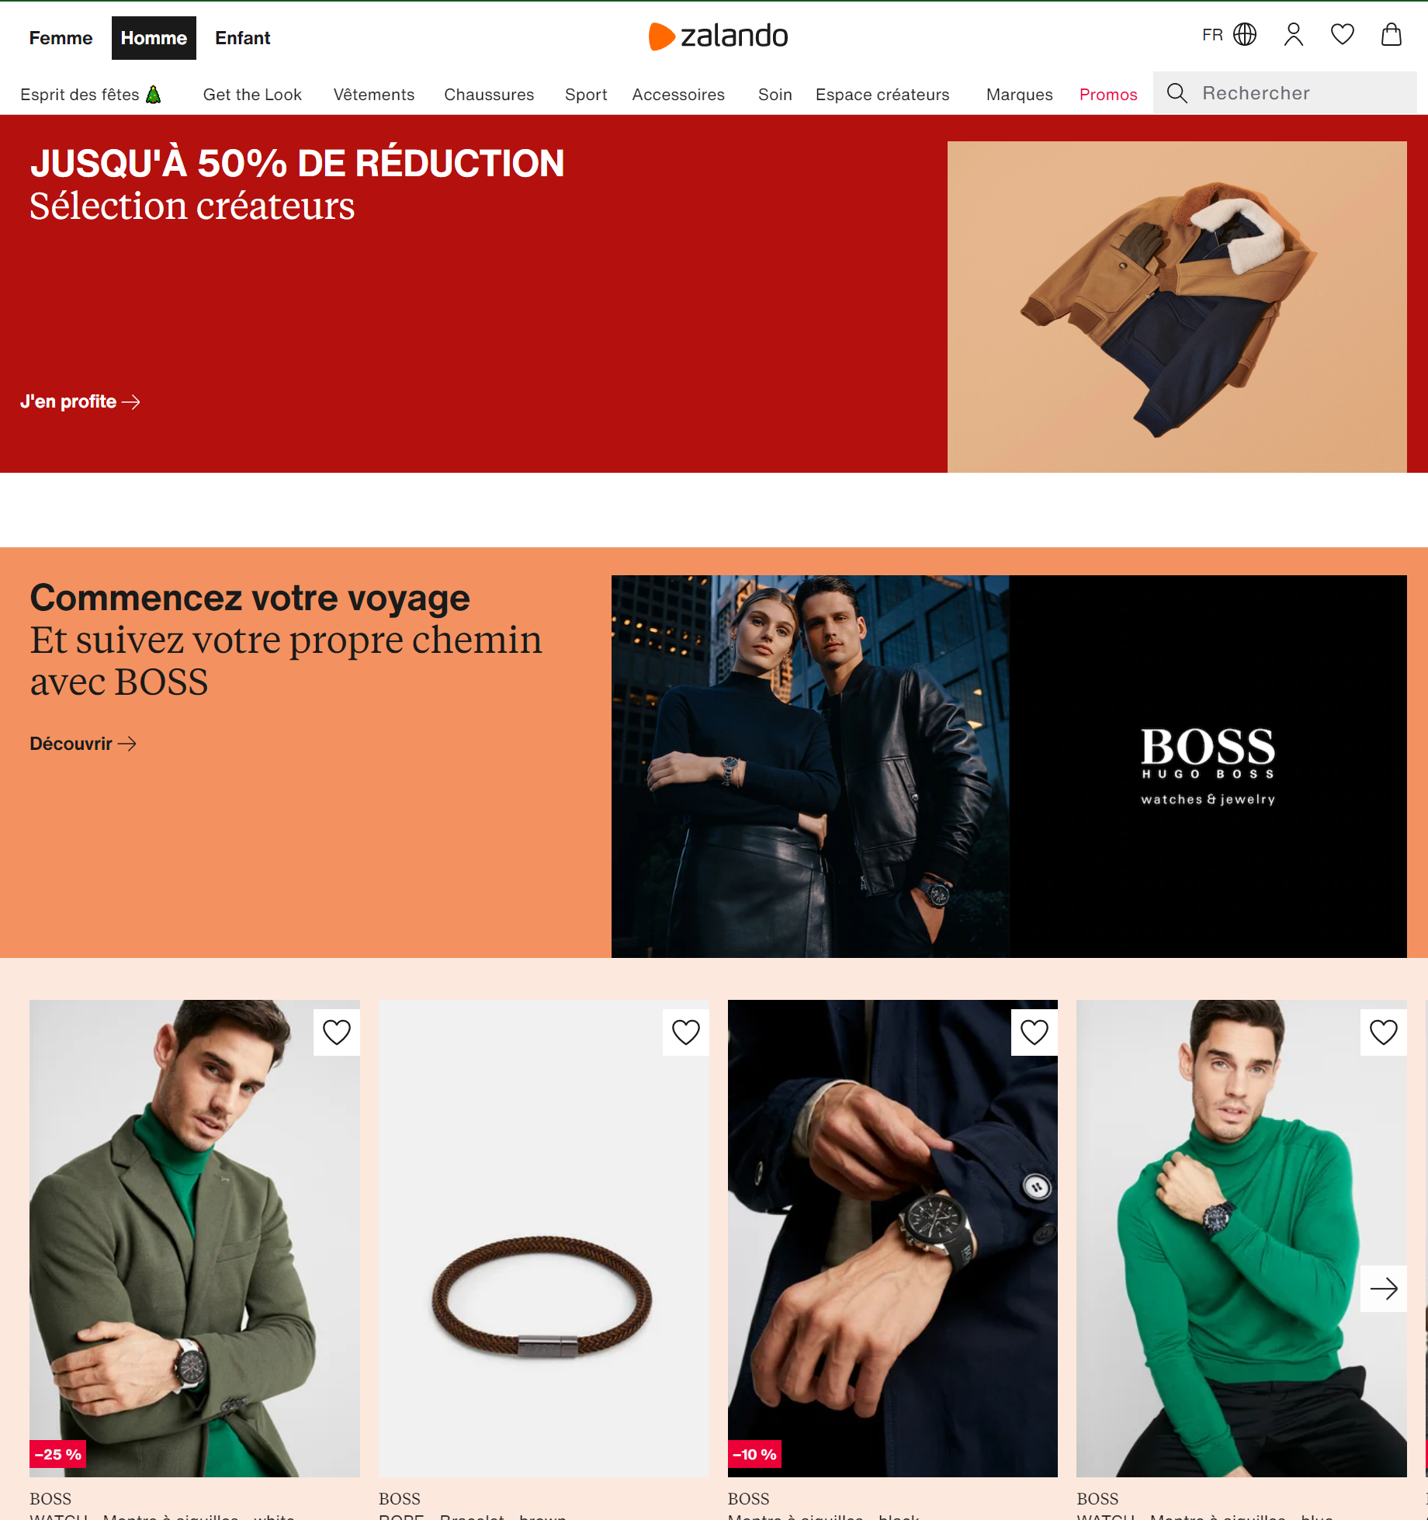

Promod.ch

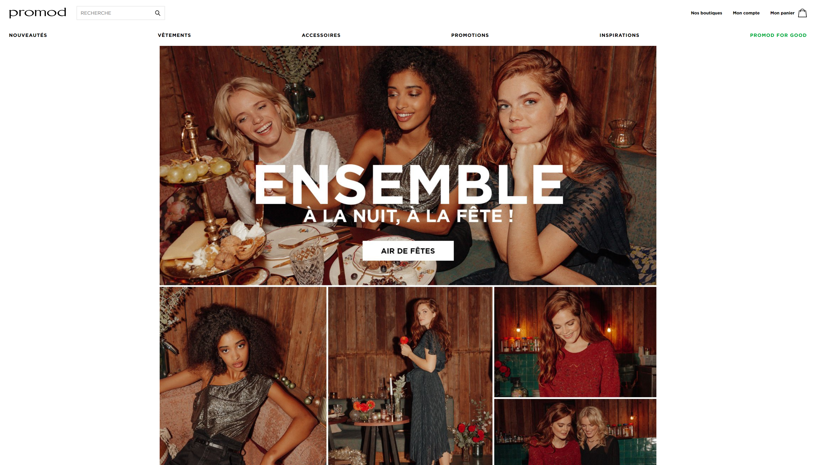

Amazon.fr

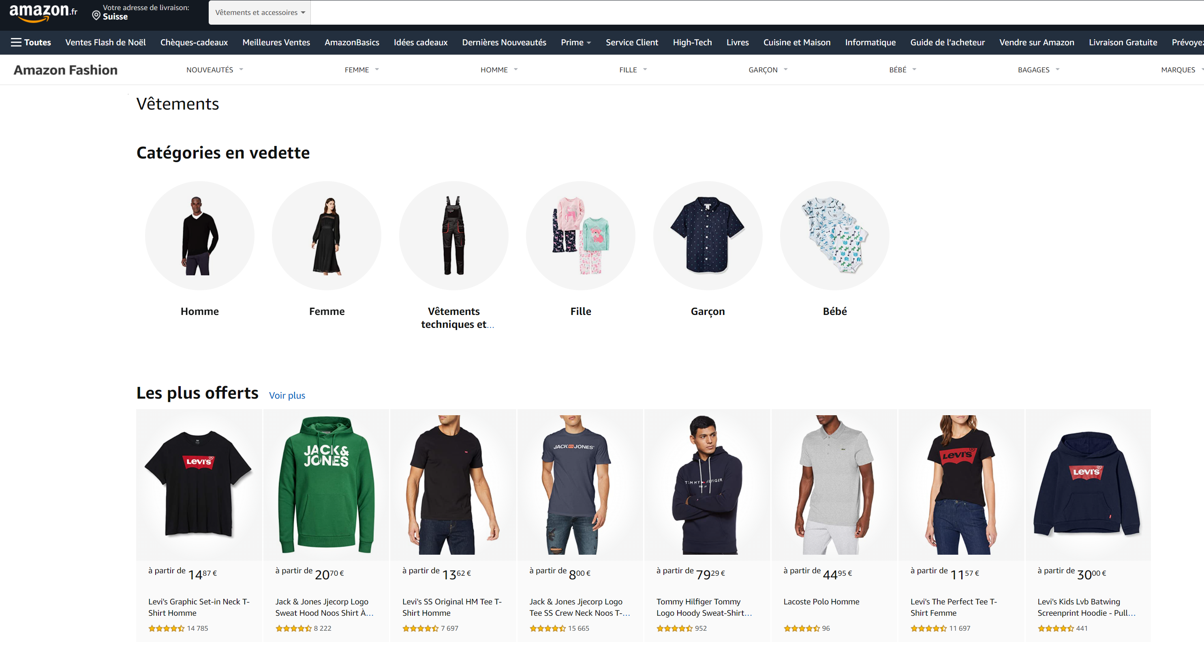

## Moodboard

Utilisation de bootstrap.





## Croquis

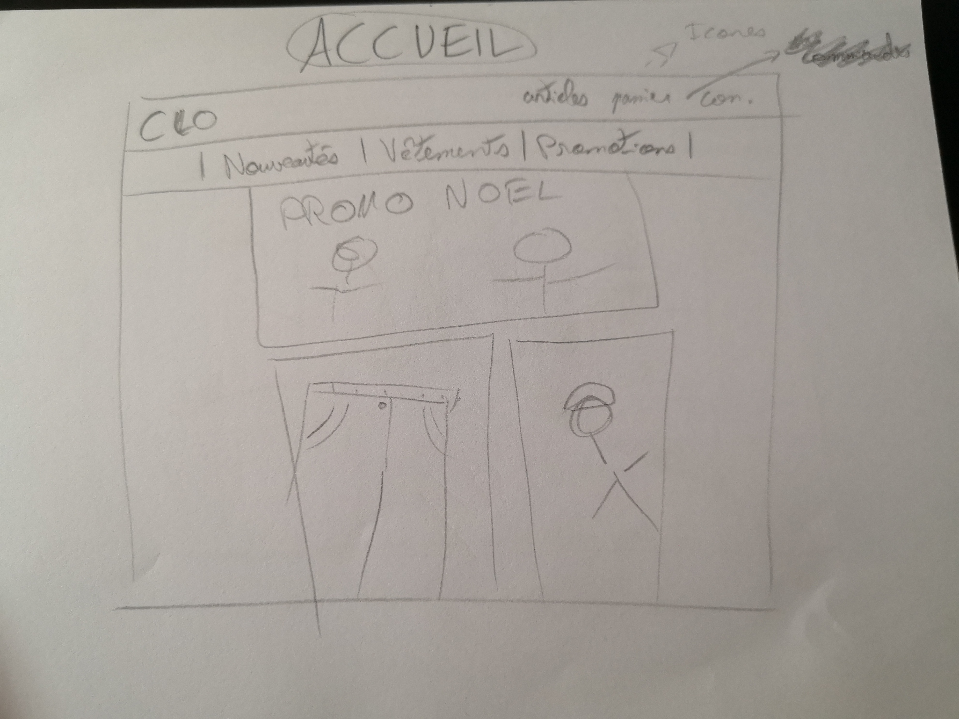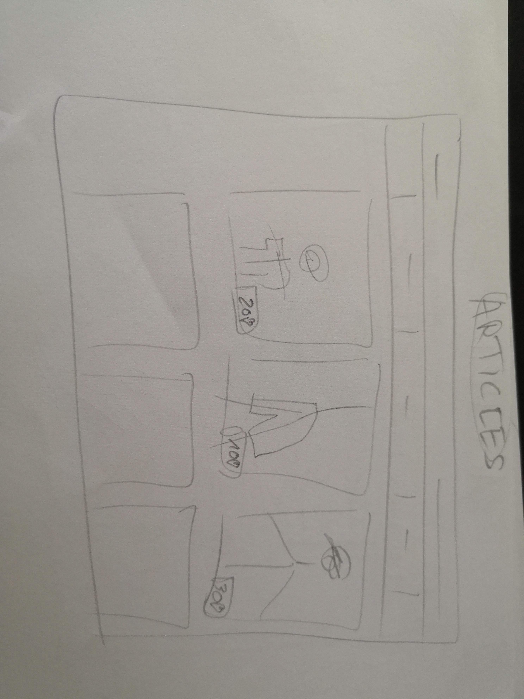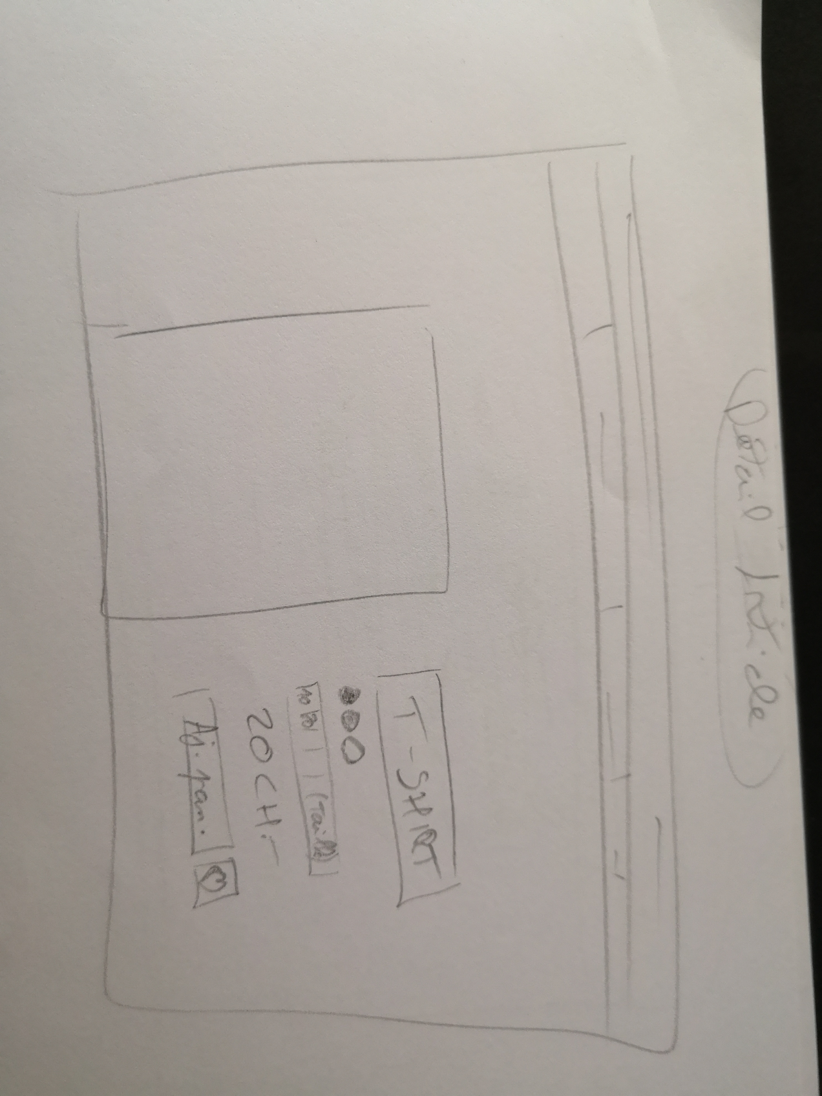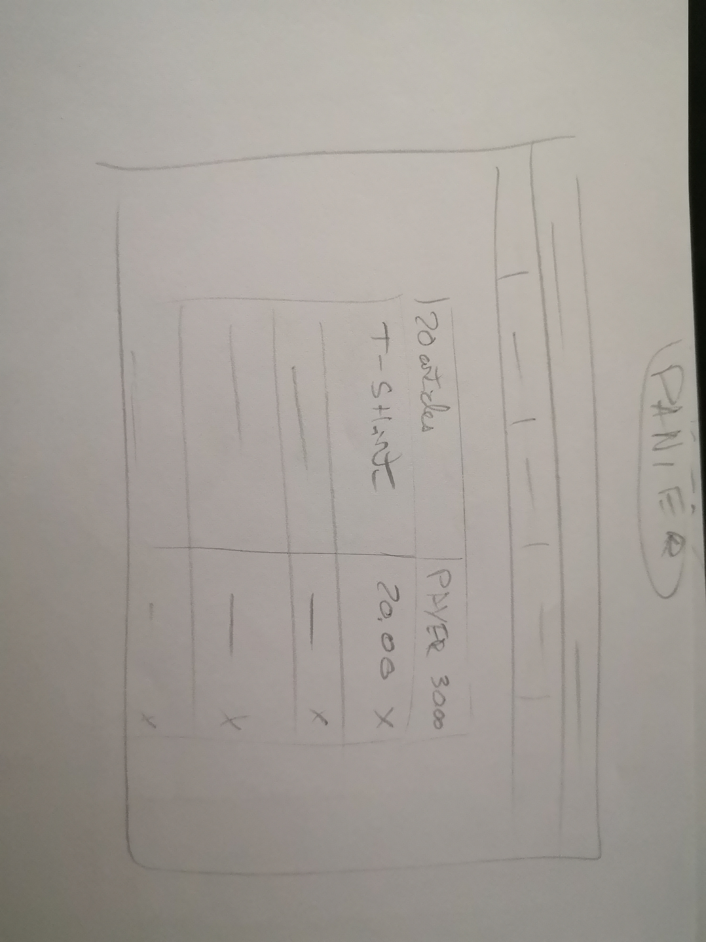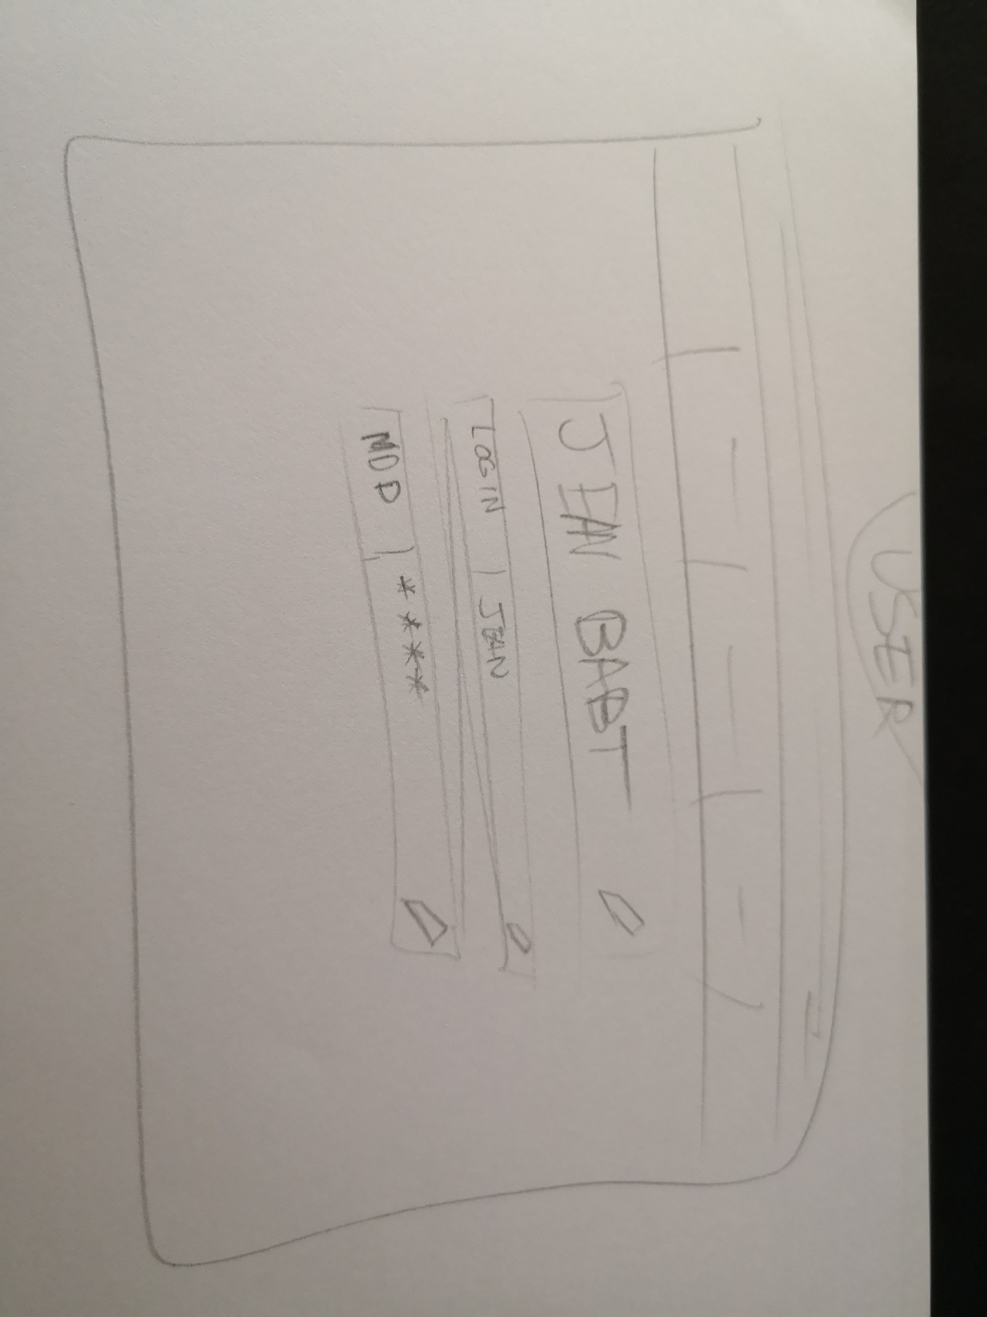

# Conception

## Couleurs

#1F2124  
#F8FAFF

#9DC8C8  
#58C9B9  
#519D9E  
#D1B6E1

Fonts

Roboto

Redressed

Hanalei Fill